МИЛЛИ МӘГАРИФ

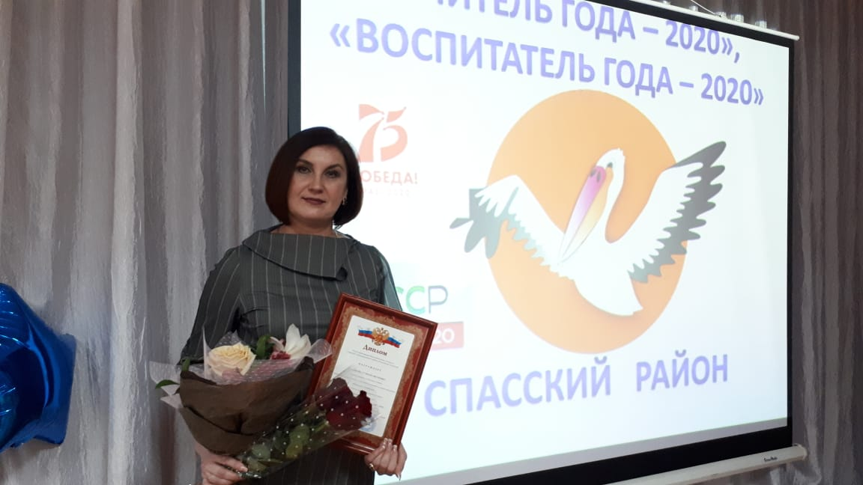
Болгар шәһәренең 2 нче номерлы урта гомуми белем бирү мәктәбе укытучысы
Садыкова Гөлүсә Якуп кызы зона этабы конкурсында катнашучы.
“ Иң яхшы татар теле укытучысы - 2020”

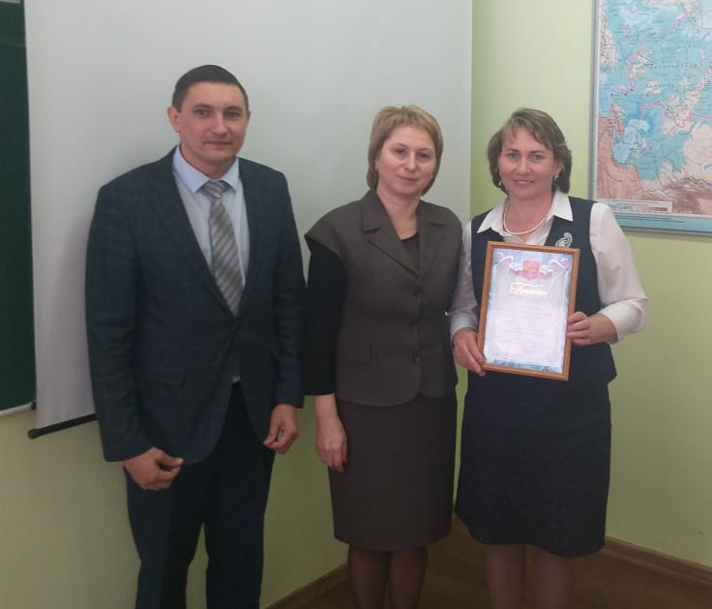
Иске Рәҗәп урта гомуми белем бирү мәктәбе укытучысы
Фәйзиева Гөлназ Мөнир кызы зона этабы конкурсында катнашучы.
“Туган тел һәм әдәбияты укытучыларының Бөтенроссия «Туган тел» мастер-классы” “«!конкурсы”

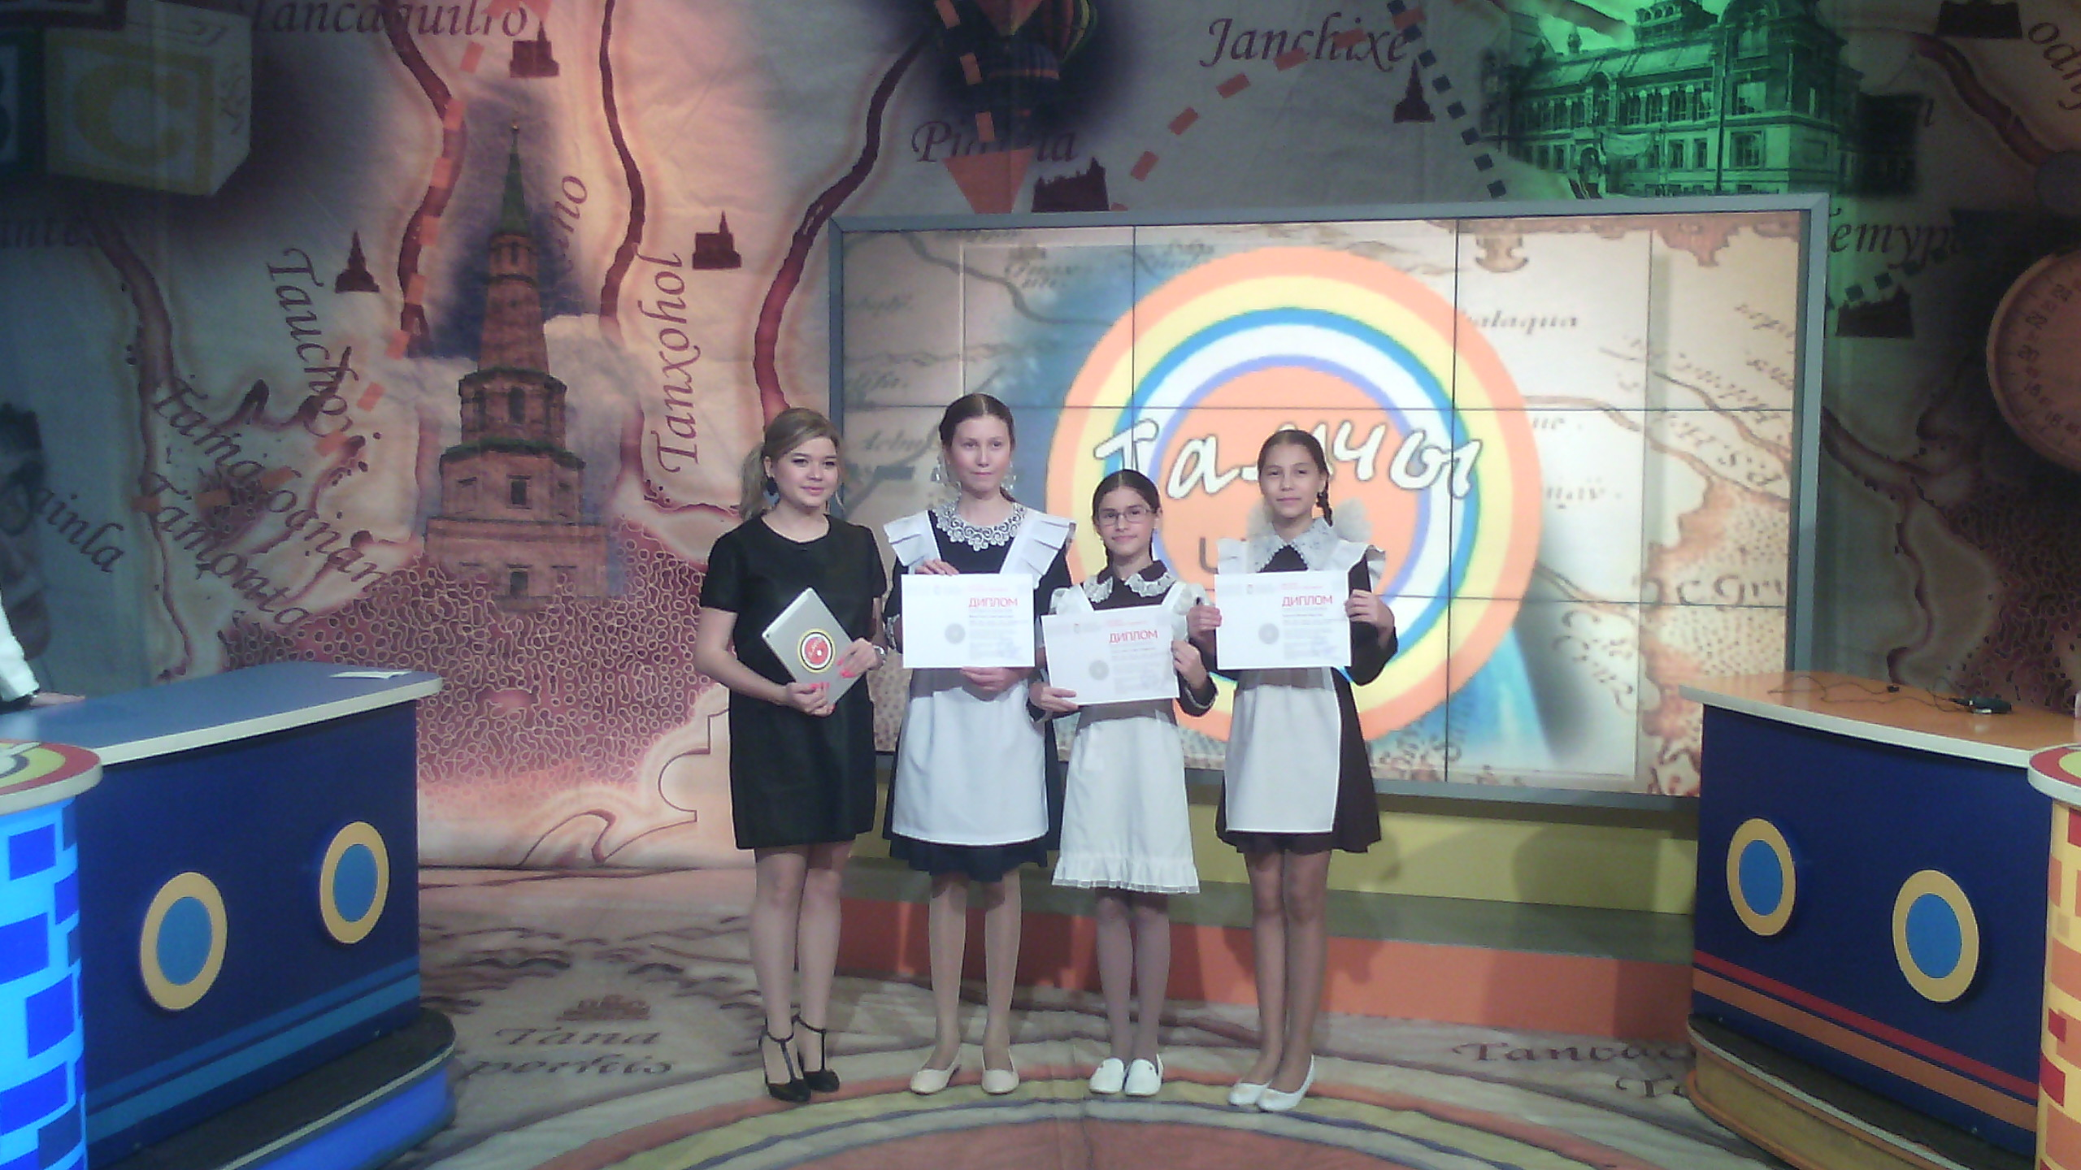
Иске Рәҗәп урта гомуми белем бирү мәктәбе укучылары
Минхатыпова Алинә,
Моратова Мәликә,
Самигуллина Әлфия
“Тамчы-шоу” Халыкара телевизион интеллектуаль уенында җиңүчеләр

